Форма № 17

Міністерство освіти і науки України
Національний університет «Запорізька політехніка»

_____________________Кафедра програмних засобів________________
(найменування кафедри)

КУРСОВИЙ ПРОЄКТ

з дисципліни «Безпека та захист програм і даних»
(назва дисципліни)
на тему: «Застосунок шифрування-дешифрування алгоритмом Віженера»

Студента 4 курсу КНТ-122 групи
спеціальності 121 Інженерія
програмного забезпечення
освітня програма (спеціалізація) інженерія програмного забезпечення
____________Онищенко О.А._______
(прізвище та ініціали)
Керівник Качан О. І.
(посада, вчене звання, науковий ступінь, прізвище та ініціали)

Національна шкала ________________
Кількість балів: __________Оцінка: ECTS _____

Члени комісії ________________ .
(підпис) (прізвище та ініціали)
________________
(підпис) (прізвище та ініціали)
________________
(підпис) (прізвище та ініціали

2025 рік

Реферат
Пояснювальна записка до курсової роботи містить: 43 аркуша, 19 рисунків, 4 таблиці, 4 додатки, 5 джерелі.

ВІЖЕНЕР, ВЕБ ЗАСТОСУНОК, ВІДКРИТИЙ КОД, ШИФРУВАННЯЮ

Об’єкт дослідження – шифрування та дешифрування шифром Віженера.
Мета роботи – дослідити програми-зразки та розробити власний застосунок.
Методи дослідження – використання відкритих джерел інформації та відомих засобів розробки.
Результатом роботи має бути готова програма, пояснювальна записка, презентація проєкту.
Основні показники:

- Пояснювальна записка згідно стандартів;
- Презентація повністю оформлена і заповнена;
- Програма функціонуюча і зрозуміло написана.

Зміст
Реферат 2
Зміст 3
Перелік умовних позначень, скорочень і термінів 5
Вступ 6
1 Аналіз предметної області 7
1.1 Огляд існуючих методів вирішення завдання 7
1.2 Огляд існуючих програмних засобів, що вирішують аналогічні завдання 7
1.2.1 Програма Dcode 7
1.2.2 Програма Boxentriq 8
1.2.4 Порівняльна таблиця розглянутих програм 10
1.3 Постановка завдання роботи 11
1.4 Висновки за першим розділом 11
2 Вибір та обґрунтування структури системи, яка проєктується 12
2.1 Вибір інструментарію розробки програмного забезпечення 12
2.1.1 Огляд особливостей мови програмування 12
2.1.2 Огляд особливостей обраного середовища розробки 12
2.2 Структурна схема програми 13
2.3 Опис модулів розроблюваної системи 13
2.4 Висновки за другим розділом 13
3 Основні рішення щодо реалізації компонентів системи 14
3.1 Алгоритм функціонування розробленої програми 14
3.2 Вибір шаблону проєктування 14
3.5 Висновки за третім розділом 15
4 Керівництво програміста 16
4.1 Призначення й умови застосування програми 16
4.2 Характеристики програми 17
4.3 Звертання до програми 17
4.4 Початкові та вихідні дані 18
4.5 Повідомлення програмісту 18
5 Керівництво оператора 19
5.1 Призначення програми 19
5.2 Умови виконання програми 19
5.3 Виконання програми 19
5.4 Повідомлення оператору 19
6 Тестування і результати 23
6.1 Опис методити проведення тестування 23
6.2 Результати використання розробленого програмного забезпечення 23
Висновки 24
Список використаних джерел 25
Додаток А 26
А.1 Вступ 27
А.1.1 Назва програми 27
А.1.2 Призначення та область застосування 27
А.2 Підстави для розробки 27
А.3 Призначення розробки 27
А.4 Вимоги до програми 27
А.4.1 Вимоги до функціональних характеристик 28
А.4.2 Вимоги до надійності 28
А.4.3 Вимоги до технічних та програмних засобів 28
А.5 Вимоги до програмної документації 29
А.6 Стадії і етапи розробки 29
А.6.1 Стадії розробки 29
А.6.2 Етапи розробки 29
А.6.3 Зміст робіт по етапах 29
Додаток Б 31
Б.1 Загальні відомості 32
Б.2 Функціональне призначення 32
Б.3 Опис логічної структури програми 32
Б.3.1 Алгоритм шифрування 32
Б.4 Використані технічні засоби 33
Б.5 Виклик і завантаження 33
Б.6 Початкові дані 33
Додаток В 34
Текст головного файлу 35
Додаток Г 38

Перелік умовних позначень, скорочень і термінів
FastAPI – інтерфейс для створення інших простих інтерфейсів;
NiceGUI – проста бібліотека створення графічних інтерфейсів;
TailwindCSS – бібліотека стилізації на основі класів;
Python – мова програмування високого рівня.

Вступ
Шифрування є необхідним для захисту чутливої інформації.
Шифр Віженера є поліалфавітним (симетричним) шифром. В ньому використовується ключове слово для шифрування тексту. Шифр Віженера по суті є розширеним шифром Цезаря.
Шифрування відбувається таким чином:

- Ключове слово дублюється доти, доки не досягне розміру тексту. Всі небуквенні символи видаляються.
- Для шифрування кожній букві задається індекс. Далі індекси поточної букви та букви ключа додаються і від суми береться модуль довжини алфавіту.
- Дешифрування відбувається так: від індексу поточної букви ключа віднімається індекс поточної букви і також від суми береться модуль довжини алфавіту мови.

Програмна реалізація може бути здійснена на платформі браузера, бо таким чином застосунок буде доступний на різних пристроях з однією базою коду.

1 Аналіз предметної області
Програма має мати можливість як шифрувати так і дешифрувати текст. Ключ має прийматися один раз перед початком роботи.

1.1 Огляд існуючих методів вирішення завдання

Знайдені приклади є застосунками, що дозволяють вводити початковий текст, ключ та на їх основі шифрувати або дешифрувати інформацію.
Корисною функцією також є можливість скопіювати згенерований шифротекст.

1.2 Огляд існуючих програмних засобів, що вирішують аналогічні завдання

1.2.1 Програма Dcode

Веб-сайт dCode є онлайн інструментом для шифрування та дешифрування тексту шифром Віженера. Він містить області для введення ключа і тексту, і має підлаштування для зручнішої роботи. Інтерфейс є зрозумілим.
Переваги:
- Зрозумілий інтерфейс;
- Просте використання;
- Гарний алгоритм.

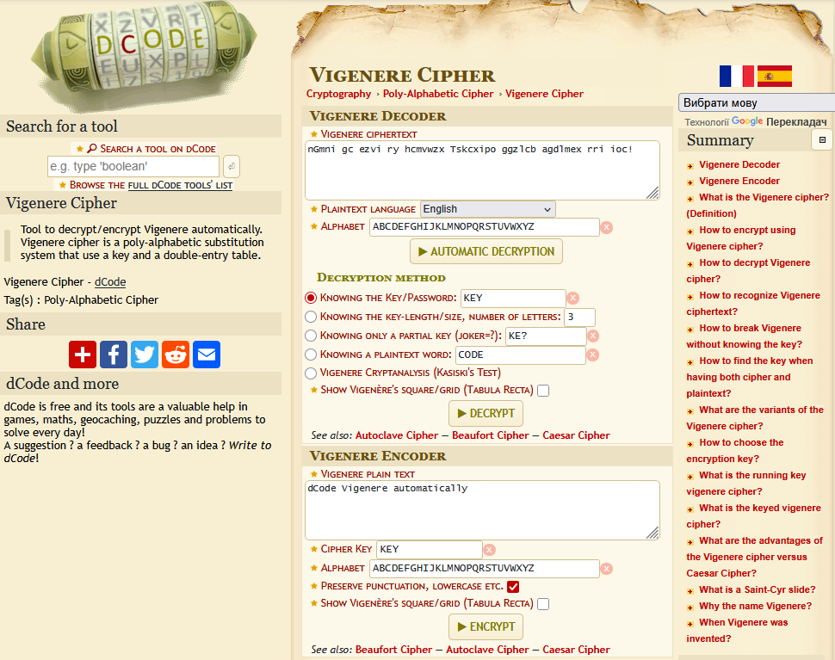
Рисунок 1.1 – Головне меню програми^{[2]}

1.2.2 Програма Boxentriq

Веб-застосунок Boxentriq є більш сучасним шифрувальником Віженера. Цей застосунок дозволяє обирати мову іншу, окрім Англійської. Опції також присутні, але вони за замовчуванням приховані.
Перевагами цього застосунку є:
- Сучасний інтерфейс;
- Покрокове виведення кодування;
- Можливість використовувати різні мови.

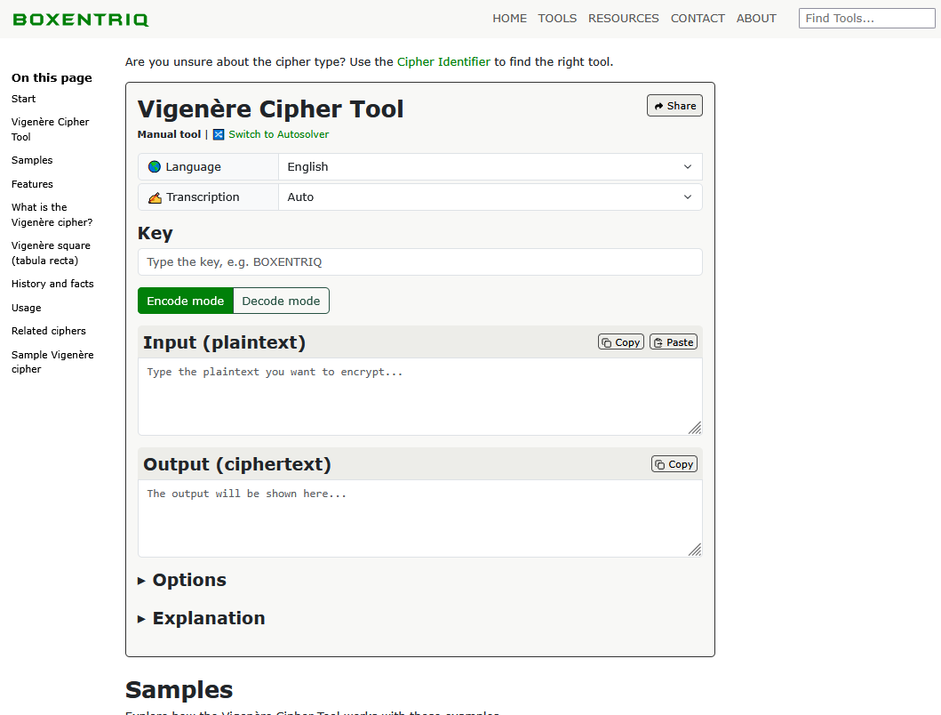
Рисунок 1.2 – Головне віконце програми^{[1]}

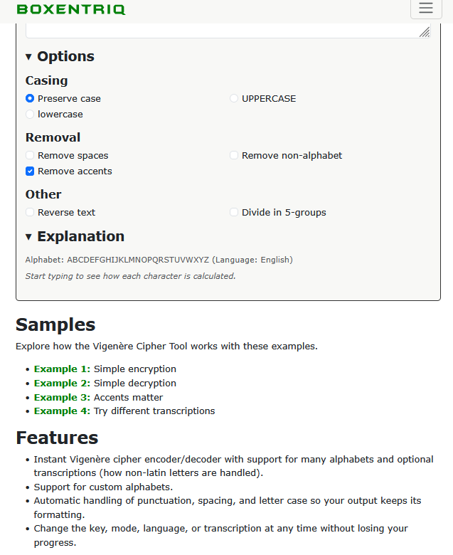
Рисунок 1.3 - Опції та пояснення^{[1]}

1.2.4 Порівняльна таблиця розглянутих програм

Обидва застосунки реалізують шифр Віженера коректно. Другий застосунок здається зручнішим через більш сучасний інтерфейс. У другому застосунку також є можливість використовувати інші мови.
У застосунку dCode шифрування та дешифрування у двох окремих областях, а у Boxentriq перемикачем зроблено.
Переваги застосунків наведено у таблиці нижче:

Таблиця 1.1 - Порівняння прикладів
Критерій | dCode | Boxentriq
Зручність | Середня | Висока
Підлаштування | Середнє | Високе
Кількість налаштувань | Висока | Середня
Зрозумілість | Висока | Вища

1.3 Постановка завдання роботи

Мінімально програма має вміщати одну область кодування/декодування, можливість вводити текст та перемикати між режимом шифрування повідомлення та його дешифрування.

1.4 Висновки за першим розділом

В першому розділі були розглянуті програми шифрування алгоритмом Віженера. Обидві програми виконують свою функцію коректно, але мають різні рівні зручності.
Актуальність програми доведена існуванням багатьох програм для вирішення цієї задачі.

2 Вибір та обґрунтування структури системи, яка проєктується

2.1 Вибір інструментарію розробки програмного забезпечення

Для розробки обрано бібліотеку NiceGUI^{[5]}. Це просто бібліотека створення інструментів на основі Python^{[3]}. Бібліотека є надбудовою над FastAPI, іншою бібліотекою для створення швидких API проєктів.
NiceGUI обрано за його простоту у використанні і через невеликий об’єм роботи.

2.1.1 Огляд особливостей мови програмування

Мовою програмування для NiceGUI є Python. Це є популярна мова для веб-розробки, оскільки існує багато інших фреймворків для цього. Ця мова має такі переваги:

- Простий синтаксис;
- Велику підтримку спільноти;
- Динамічна типізація.

Таблиця 2.1 - Порівняння інструментів
Критерій | Next, JavaScript | Django, Python | NiceGUI, Python
Швидкість | + | - | ++
Підтримка спільноти | ++ | + | +
Простота налаштування | + | - | ++

2.1.2 Огляд особливостей обраного середовища розробки

Як середовище розробки використано Visual Studio Code. Воно є простим і має багато розширень.

Таблиця 2.1 – Порівняння середовищ розробки

Критерій | Visual Studio Code | Visual Studio | Webstorm
Простота | ++ | + | -
Кількість функцій | + | ++ | +
Підтримка спільноти | ++ | - | +

2.2 Структурна схема програми

Загальна структурна схема на рисунку 2.1.

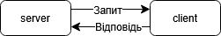
Рисунок 2.1 - Структурна схема програми

2.3 Опис модулів розроблюваної системи

Модуль сервер (server) має містити точки API, до яких буде звертатися клієнт.
Модель клієнта (client) має виводити на екран отримані дані.

2.4 Висновки за другим розділом

Застосунок має бути розроблювано з використанням фреймворку NiceGUI у середовищі VS Code із застосуванням Tailwind для стилізації.

3 Основні рішення щодо реалізації компонентів системи

3.1 Алгоритм функціонування розробленої програми

Алгоритм шифру Віженера полягає в перекладі даного тексту за таблицями шифрів Цезаря.

Процес застосування алгоритмів на рисунку 3.1:

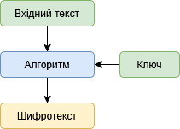
Рисунок 3.1 - Функціональна схема

Програма показує головний екране, де користувач може використовувати застосунок.

Застосунок має дві функції на клієнтській частині.
Одна функція застосовується для шифрування, інша для дешифрування.
Функції викликаються елементами інтерфейсу, і виводять результат до елементу інтерфейсу “рядок виведення.”

3.2 Вибір шаблону проєктування

Бібліотека NiceGUI має бекенд, який базується на фреймворку FastAPI. Через це застосунок може використоувати серверну частину.
Шаблон проєктування заснований на шаблонах. Клієнтська частина обробляє запити і виконує логіку на фоні.

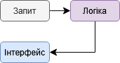
Рисунок 3.2 - Логіка застосунку

3.5 Висновки за третім розділом

Основним алгоритмом є шифр Віженера. Одна функція виконує кодування та декодування.
На клієнтській частині застосунок звертається до цієї функції і посилає дані, введені користувачем.
Функція посилає відповідь на клієнтські функції і оновляє інтерфейс. Це є стандартна процедура функціонального підходу бібліотеки NiceGUI.

4 Керівництво програміста

4.1 Призначення й умови застосування програми

Програма може бути корисна будь-яким людям, але особливо людям, що працюють у сферах, які містять сенсетивні дані, як от банки, школи, влада, тощо. Програма є простим застосунком, який дозволяє шифрувати та дешифрувати текст алгоритмом Віженера. Програма також дозволяє копіювати шифротекст.
Програма виконує наступні функції:

- Додавання тексту та ключу;
- Шифрування тексту;
- Дешифрування тексту.

Для нормального функціонування програми, повинні виконуватись наступні умови до апаратної частини сервера:

- 1 Гб оперативної пам’яті;
- 1 ядро процесору;
- 24 Гб місця на диску.

Для нормального функціонування програми, повинні виконуватись наступні умови до апаратної частини клієнту:

- 4 Гб оперативної пам’яті;
- 2 ядра процесору;
- 3 Гб місця на диску.

Умови до програмної частини, для нормального функціонування програми:

- Windows нових версій;
- Інтегроване середовище розробки;
- Мова Python версії 3.

4.2 Характеристики програми

Програма має таку структуру:

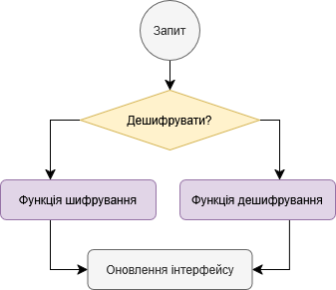
Рисунок 4.1 - Функціонування програми

Програма завжди надсилає запити до функцій інтерфейсу.
Кожна функція інтерфейсу надсилає поточні дані елементів на функцію опрацювання. Вона використовує шифр Віженера для перетворення тексту.

4.3 Звертання до програми

Для запуску програми потрібно ввести команду python main.py. Це відкриє локальний сервер. Після цього потрібно перейти за посиланням http://localhost:8080.
В консолі програма також виводить цю адресу, яку і відкриває після запуску.

4.4 Початкові та вихідні дані

Програма не зберігає дані, але додає їх до буфера обміну за натисканням на кнопки “Копіювати.”

4.5 Повідомлення програмісту

При запуску робочого серверу в консоль виводиться інформація про сервер розробника. Також програма одразу запускає сторінку і відкриває її у браузері за замовчуванням.

5 Керівництво оператора

5.1 Призначення програми

Програма може полегшити шифрування сенсетивної інформації. Після введення даних до інтефейсу програма передає їх до відповідної функції. Після обробки шифротекст можна скопіювати.

5.2 Умови виконання програми

Програма виконується у браузері і підходить як для мобільних так і для десктопних пристроїв.

5.3 Виконання програми

Для запуску програми потрібно:

- Завантажити проєкт на комп’ютер;
- В терміналі написати: .venv\scripts\activate, py manage.py runserver;
- Перейти на http://127.0.0.1:8080/.

5.4 Повідомлення оператору

Інтерфейс програми нижче:

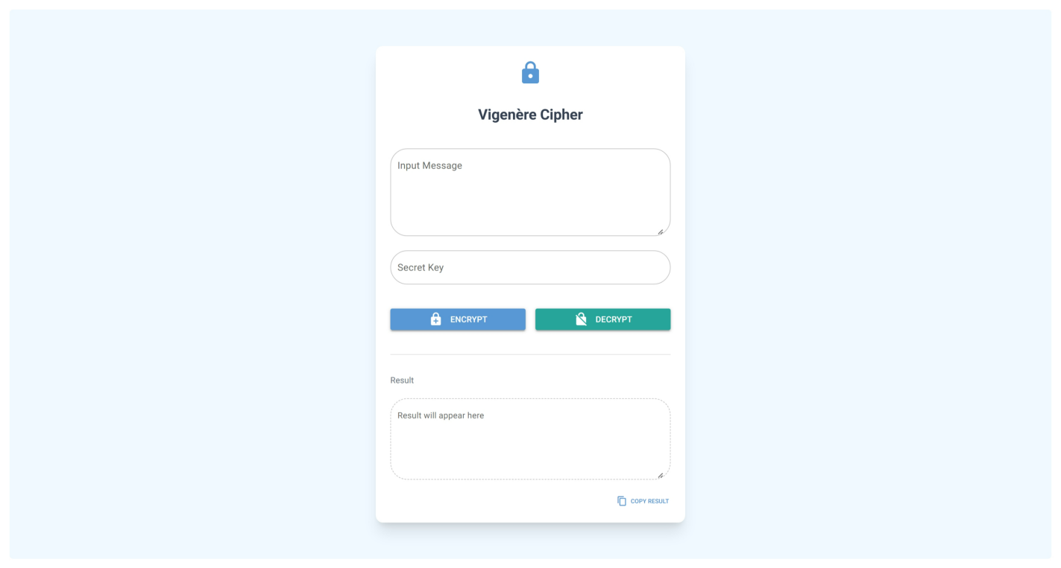
Рисунок 5.1 - Вигляд програми на комп’ютері

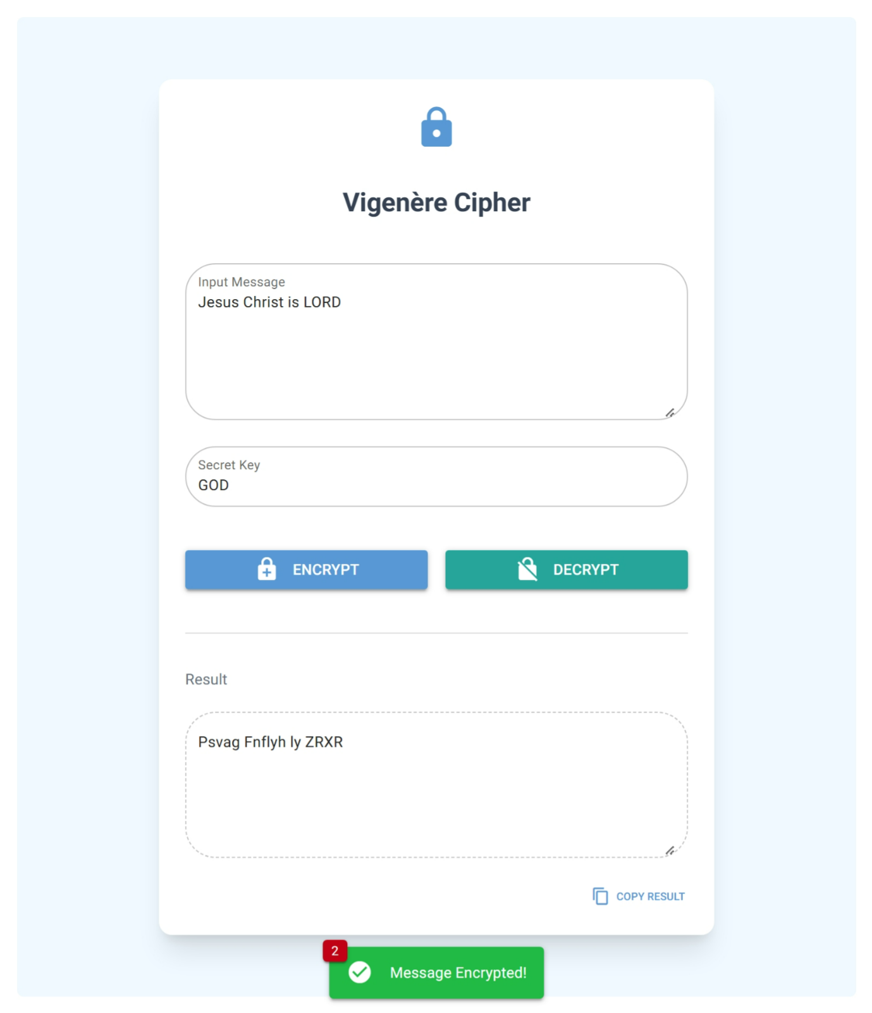
Рисунок 5.2 - Зашифрований текст

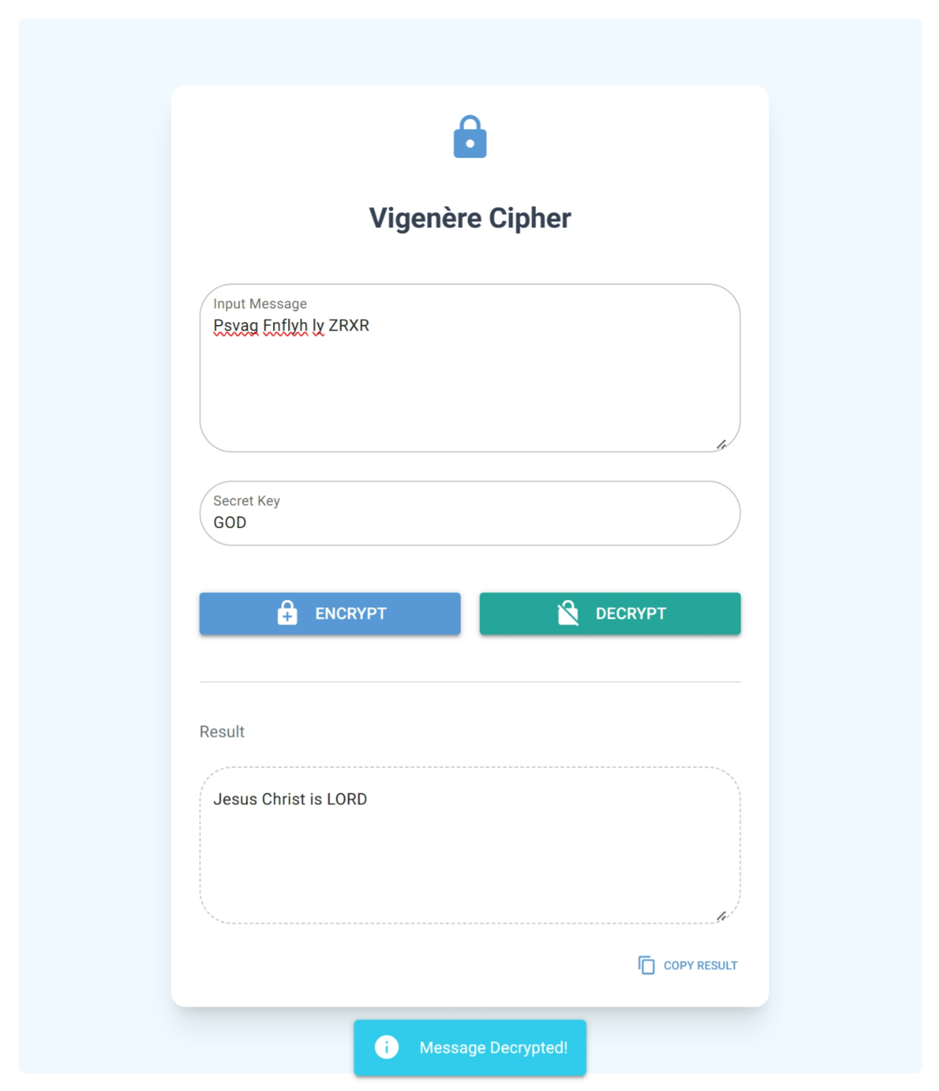
Рисунок 5.3 - Розшифрований текст

6 Тестування і результати

6.1 Опис методити проведення тестування

Тестування проведено за таким сценарієм:

- Гість входить на сайт;
- До поля “Input Message” вводить “Jesus Is Lord;”
- До поля “Secret Key” вводить “GOD;”
- Натискає кнопку “Encrypt,” зашифровуючи текст;
- Натискає кнопку “Copy Result”, копіюючи результат;
- До поля “Input Message” вводить скопійований текст;
- Натискає кнопку “Decrypt,” розшифровуючи текст;

Успішними результатами тестування мають бути:

- Всі етапи виконано коректно;
- Повідомлення благої вісті зашифроване і розшифроване успішно.

6.2 Результати використання розробленого програмного забезпечення

Таблиця 6.1 - Результат виконання тестів

Назва | Результат
Вхід на сайт | Успіх
Введення тексту | Успіх
Введення ключа | Успіх
Шифрування тексту | Успіх
Копіювання тексту | Успіх
Вставлення до вводу | Успіх
Дешифрування т | Успіх

Висновки

Благодаттю Господа нашого Ісуса Христа після виконання роботи було проведено ознайомлення із предметною областю – шифруванн за допомогою шифру Віженера. Ознайомлення із найбільш важливими питаннями цієї предметної області та найвагомішими рішеннями: шифрування та дешифрування текстів шифром Віженера.
Під час роботи із першим розділом було оглянуто принцип роботи програм шифрування саме шифром Віженера. Також було розглянуто особливості програм прикладів та їх інтерфейси.
У другому розділі розглянуто мову програмування Python та бібліотеку NiceGUI. Їх було порівняно з мовою JavaScrip tта фреймворком Next.js, та з іншим фреймворком мовою Python, під назвою Django. Також розглянуто структуру програми та її загальні складові.
У третьому розділі оглянуто алгоритми програми. Алоритм складаєтсья з головної функції та двох функцій-помічників. Інформація від інтерфейсу відправляється на основну функцію через функції-помічники, які оновляють інтерфейс з отриманими даними.
В решті-решт, було зроблено програму, яка реалізує всі поставлені задачі та список функціональних вимог: шифрування шифром Віженера, дешифрування зашифрованого тексту та копіювання згенерованого тексту.
Тестування програми довело її працездатність. Помилок при виконанні не виявлено, але програма не є готовим продуктом через брак функціоналу.
Надалі можна модернізувати програму через додавання окремої серверної частини та розміщення програми на сервері.

Список використаних джерел
1. Boxentriq Vigenere Cipher [Electronic resource]. – Access mode: https://www.boxentriq.com/code-breaking/vigenere-cipher
2. dCode Vigenere Cipher [Electronic resource]. – Access mode: https://www.dcode.fr/vigenere-cipher
3. Python [Electronic resource]. – Access mode: https://docs.python.org/3/
4. TailwindCSS [Electronic resource]. – Access mode: https://tailwindcss.com/
5. NiceGUI [Electronic resource]. – Access mode: https://nicegui.io/

Додаток А
Технічне завдання

А.1 Вступ

А.1.1 Назва програми

Програма має назву «Застосунок шифрування алгоритмом Віженера».

А.1.2 Призначення та область застосування

Програма призначена для шифрування та дешифрування тексту шифром Віженера.
Програма може використовуватися звичайними людьми, колегами по роботі, тощо. Така програма спрощує зашифровану комунікацію і чуттєві документи.

А.2 Підстави для розробки

Підставою розробки програми є створення застосунку, що має полегшити шифрування та дешифрування тексту в різних ситуаціях.

А.3 Призначення розробки

Програма має дозволяти користувачам вводити власний текст, спеціальний ключ та отримувати зашифровані дані.
Це може бути корисним при передачі закритої інформації.

А.4 Вимоги до програми

Основними вимогами до програми є:
- Зручний графічний користувацький інтерфейс;
- Використання шифру Віженера.

А.4.1 Вимоги до функціональних характеристик

Програма має виконувати такі мінімальні функції:
- Введення тексту для шифрування;
- Введення ключу шифрування;
- Виведення результатів користувачеві.
Такі вимоги до функціональності мають забезпечити інтерактивність інтерфейсу.

А.4.2 Вимоги до надійності

Програма має містити обробники виключних ситуацій аби не допустити непланового завершення роботи.
Для надійності даних вони можуть зберігатися у буфері обміну.

А.4.3 Вимоги до технічних та програмних засобів

Програма має запускатися у браузері і бути доступною як на мобільних, так і на домашніх комп’ютерах.

- Процесор: х64 / х86 / ARM;
- Оперативна пам’ять: 512 МБ;
- Накопичувач: 1 ГБ вільного місця;
- Операційна система: Android, iOS, macOS, Linux, Windows.

Програмні засоби можуть змінюватись в ході розробки, але заплановано використати такі:

- NiceGUI (фул-стак бібліотека для Python);
- TailwindCSS (класовий фреймворк CSS).

Для користувацького інтерфейсу програма має використовувати наявні блоки NiceGUI і використовувати Tailwind CSS для стилізації.

А.5 Вимоги до програмної документації

Програмна документація має бути реалізована у:
- Пояснювальній записці;
- Технічному завданні.
Код програми має бути написаний із зрозумілими назвами змінних/класів/методів і може включати коментарі.

А.6 Стадії і етапи розробки

А.6.1 Стадії розробки

Стадії розробки:
- Розробка документації;
- Написання програми;
- Розробка презентації.

А.6.2 Етапи розробки

Етапи розробки:
- Вибір технічних засобів;
- Ітеративне написання програми;
- Тестування та рефакторинг.

А.6.3 Зміст робіт по етапах

Зміст роботи може бути таким на кожному етапі:
- Початкова документація, тестові програми;
- Робоча програма, більш заповнена документація, підготовка до презентації;
- Готова програма, готова документація, готова презентація.

Додаток Б
Опис програми

Б.1 Загальні відомості

Назва програми: “Затосунок шифрування тексту алгоритмом Віженера.”
Мета роботи: дати користувачам можливість шифрувати та дешифрувати текст, використовуючи шифр Віженера.
Кінцеві користувачі: звичайні люди.
Платформа: веб-браузер.

Б.2 Функціональне призначення

Шифрування алгоритмом Віженера, дешифрування тексту (який був зашифрований цим алгоритмом), копіювання результату.

Б.3 Опис логічної структури програми

Рівень логіки опрацьовується програмою разом із рівнем представлення. Програма обробляє запити від інтерфейсу і подає дані на логічні функції, які видають результати і показують їх на інтерфейсі.

Б.3.1 Алгоритм шифрування

Алгоритм працює таким чином:

- Для кожної літери шифротексту підбирається літера ключа;
- Під час шифрування програма виконує формулу: (charCode - base + shift) % len(alphabet) + base. База потрібна аби переконатися у тому, що літера є в межах алфавіту.
Для дешифрування програма додає від’ємний shift.

Б.4 Використані технічні засоби

Для розробки використано мову Python та бібліотеку NiceGUI. Мову обрано через простоту синтаксису, наявність бібліотек, знайомість. Фреймворк обрано через хорошу документацію, вбудовані функції та простоту використання.
Аби розгорнути систему, її код потрібно завантажити на сервер. Для серверу достатньо 1 Гб оперативної пам’яті, 1 ядра процесору та 4 Гб оперативної пам’яті. На сервері має бути встановлено Python версії 3.
Для клієнту потрібно 2 або 4 Гб оперативної пам’яті, 2 ядра процесора, 8 Гб оперативної пам’яті. На клієнті має бути встановлено веб-браузер.

Б.5 Виклик і завантаження

Для розгорнення серверу потрібно:

1. Завантажити код програми на свою систему;
2. В консолі активувати віртуальне середовище (.venv\scripts\activate) та запустити робочий сервер (py main.py).

Для запуску програми в рядку браузеру ввести адресу http://localhost:8080/.

Б.6 Початкові дані

Програма не зберігає дані на сервері. Дані користувача вводяться у поля під час роботи програми. Дані шифротексту можна скопіювати у буфер обміну, натиснувши на кнопку “Copy result.”

Додаток В
Текст програми

Текст головного файлу

from nicegui import ui

# --- Logic ---

def vigenere_process(text: str, key: str, decrypt: bool = False) -> str:
"""
Encodes or decodes text using the Vigenère cipher.
Preserves case and ignores non-alphabetic characters in the text.
Ignores non-alphabetic characters in the key.
"""
if not text:
return ""

# Filter key to only contain letters
clean_key = [k.upper() for k in key if k.isalpha()]

# If key is empty after filtering, return original text
if not clean_key:
return text

result = []
key_index = 0

for char in text:
if char.isalpha():
# Determine shift based on current key character
shift = ord(clean_key[key_index % len(clean_key)]) - ord("A")

if decrypt:
shift = -shift

# Determine base (ASCII value for 'A' or 'a')
base = ord("A") if char.isupper() else ord("a")

# Perform shift
# (char_code - base + shift) % 26 + base
new_char = chr((ord(char) - base + shift) % 26 + base)
result.append(new_char)

key_index += 1
else:
# Non-alphabetic characters are added unchanged
result.append(char)

return "".join(result)

# --- UI Construction ---

def main():
# Set a dark theme or specific colors if desired,
# here we use standard Tailwind classes for a clean look.
ui.colors(
primary="#5898d4", secondary="#26a69a", accent="#9c27b0", positive="#21ba45"
)

# Container to center everything vertically and horizontally
with ui.column().classes(
"w-full h-[97vh] items-center justify-center bg-sky-50 dark:bg-slate-900 rounded-md"
):
# The Main Card
with ui.card().classes("w-full max-w-lg p-6 shadow-xl rounded-xl"):
# Header
with ui.row().classes("w-full justify-center mb-4"):
ui.icon("lock", size="3em", color="primary")
ui.label("Vigenère Cipher").classes(
"text-2xl font-bold text-center w-full mb-6 text-gray-700 dark:text-gray-200"
)

# Input Section
input_text = (
ui.textarea(
label="Input Message",
placeholder="Type your secret message here...",
)
.classes("w-full mb-2")
.props("outlined rounded auto-grow")
)

key_input = (
ui.input(label="Secret Key", placeholder="e.g. LEMON")
.classes("w-full mb-6")
.props("outlined rounded")
)

# Action Buttons
with ui.row().classes("w-full justify-between gap-4 mb-6"):

def run_encryption():
res = vigenere_process(
input_text.value, key_input.value, decrypt=False
)
output_text.value = res
# Visual feedback
ui.notify("Message Encrypted!", type="positive")

def run_decryption():
res = vigenere_process(
input_text.value, key_input.value, decrypt=True
)
output_text.value = res
ui.notify("Message Decrypted!", type="info")

ui.button(
"Encrypt", icon="enhanced_encryption", on_click=run_encryption
).classes("flex-1")
ui.button(
"Decrypt", icon="no_encryption", on_click=run_decryption
).classes("flex-1 bg-secondary")

# Output Section
ui.separator()
ui.label("Result").classes("text-sm text-gray-500 mt-4 mb-1")

output_text = (
ui.textarea(placeholder="Result will appear here")
.classes("w-full")
.props("outlined rounded readonly bg-gray-50 dark:bg-slate-800")
)

# Copy to Clipboard Button
with ui.row().classes("w-full justify-end mt-2"):

async def copy_to_clipboard():
if output_text.value:
await ui.clipboard.write(output_text.value)
ui.notify("Copied to clipboard!", icon="content_copy")
else:
ui.notify("Nothing to copy", type="warning")

ui.button(
"Copy Result", icon="content_copy", on_click=copy_to_clipboard
).props("flat dense size=sm")

# Run the app
ui.run(title="Vigenère Tool", favicon="🔐")

if __name__ in {"__main__", "__mp_main__"}:
main()

Додаток Г
Слайди презентації


Рисунок Г.1 - Слайд

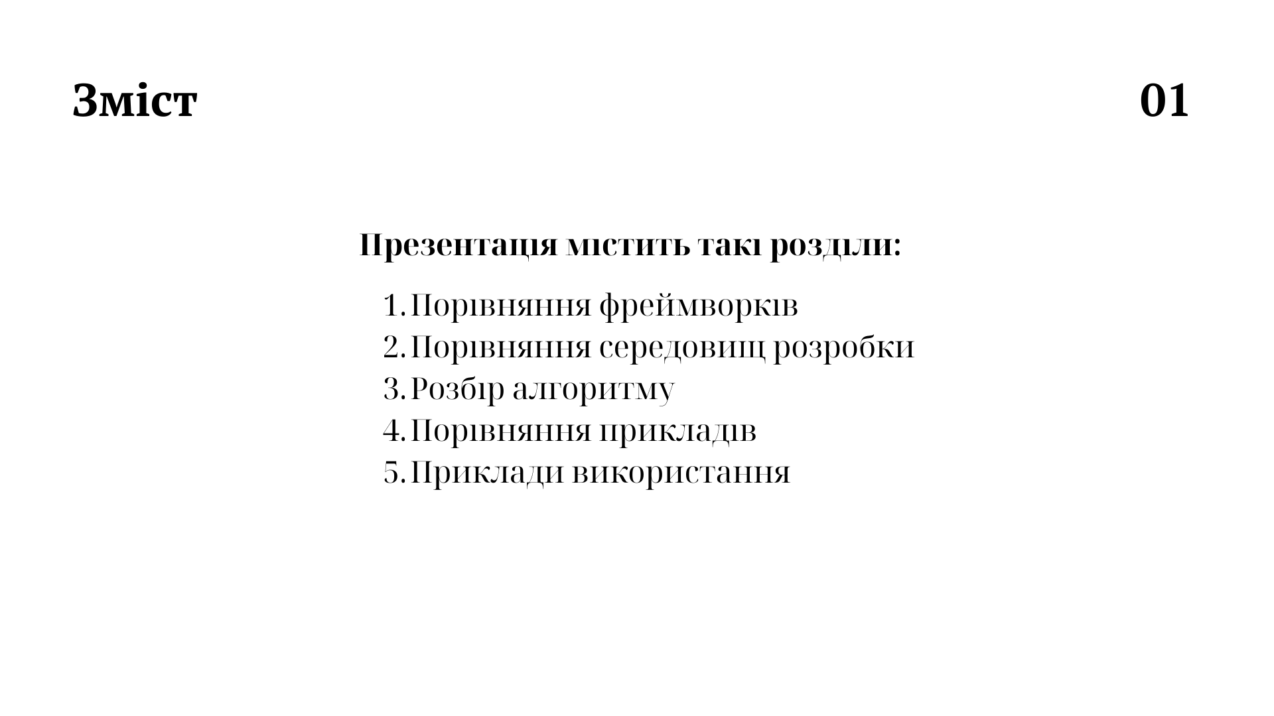
Рисунок Г.2 - Слайд

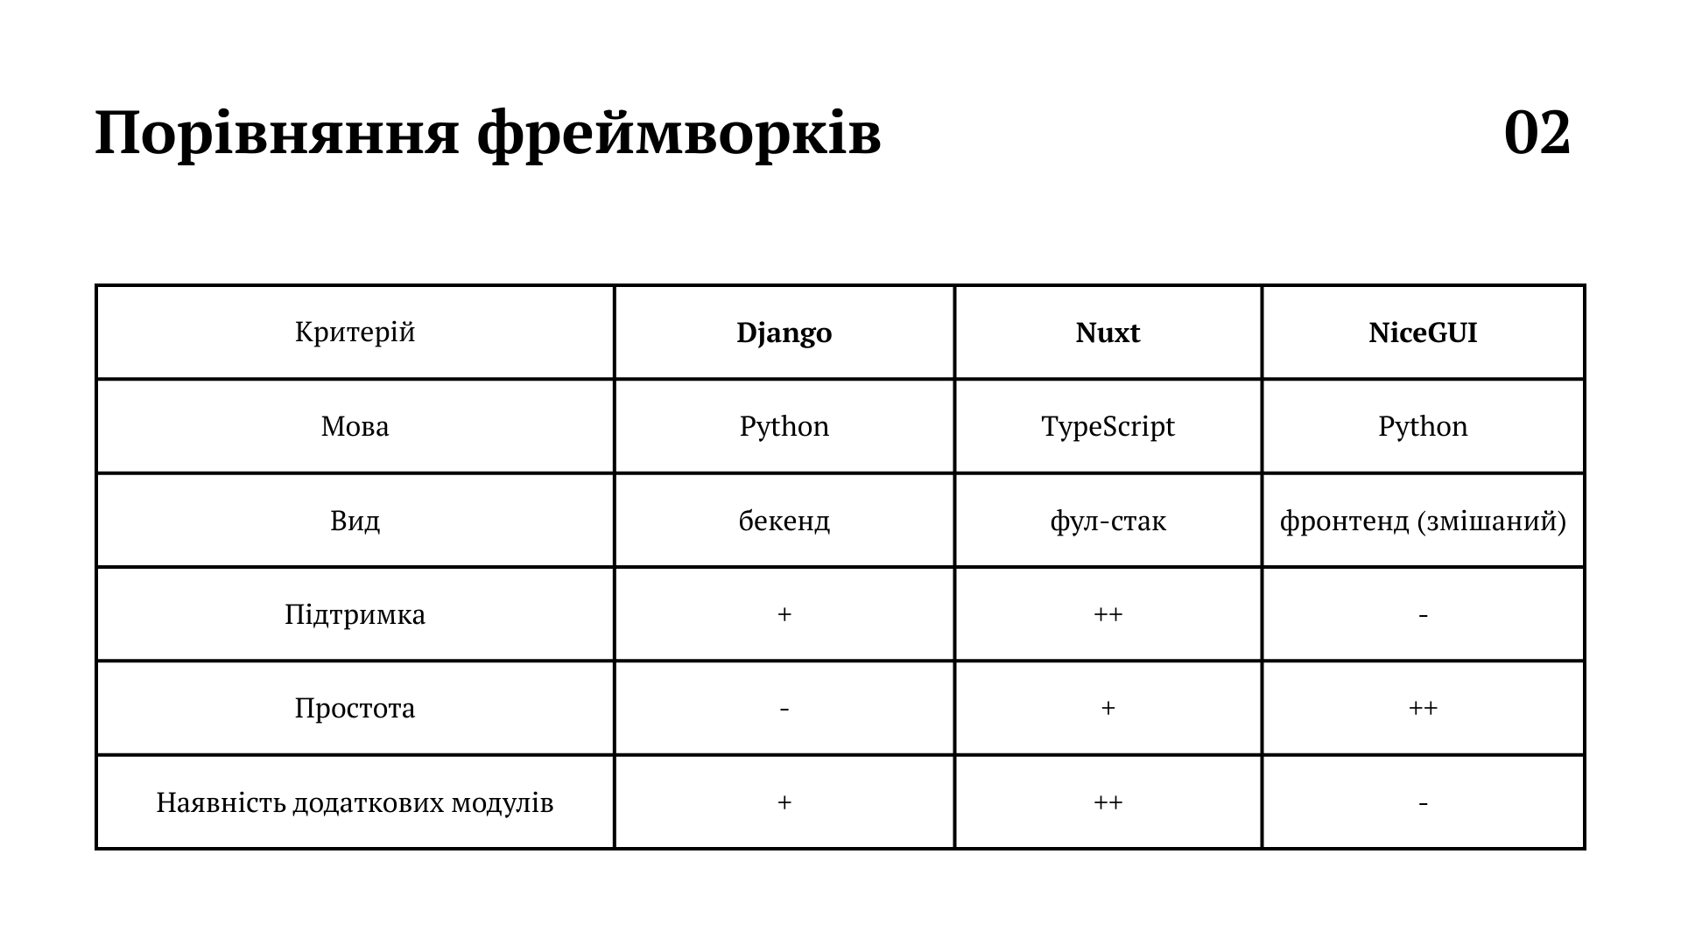Рисунок Г.3 - Слайд

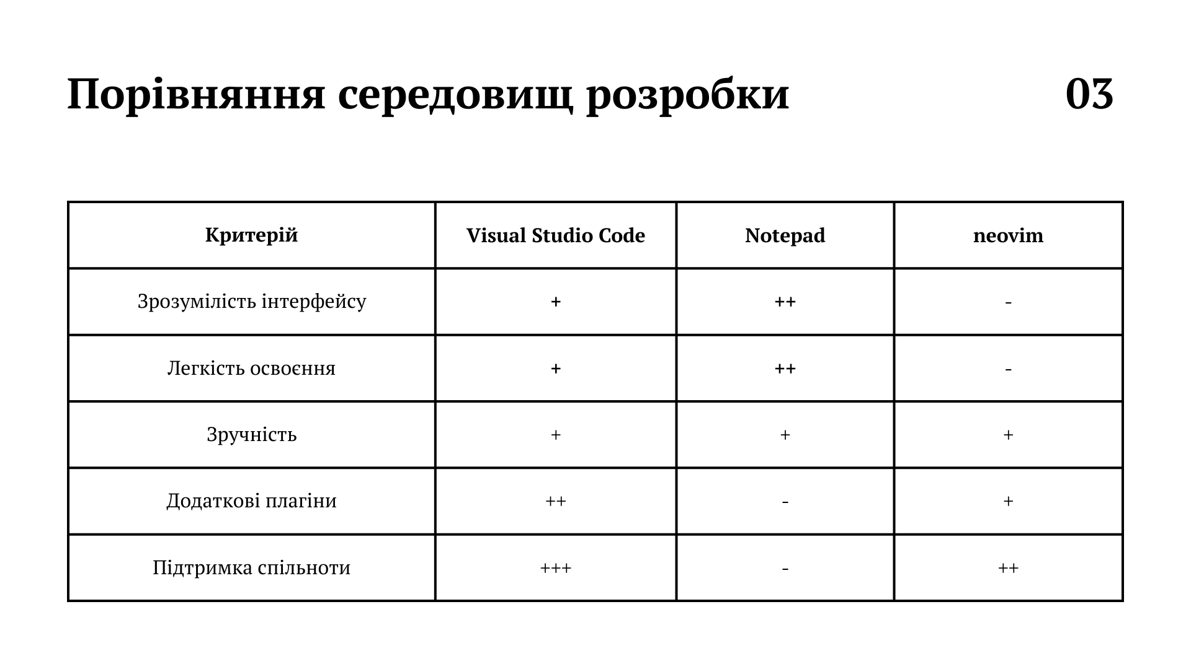
Рисунок Г.4 - Слайд

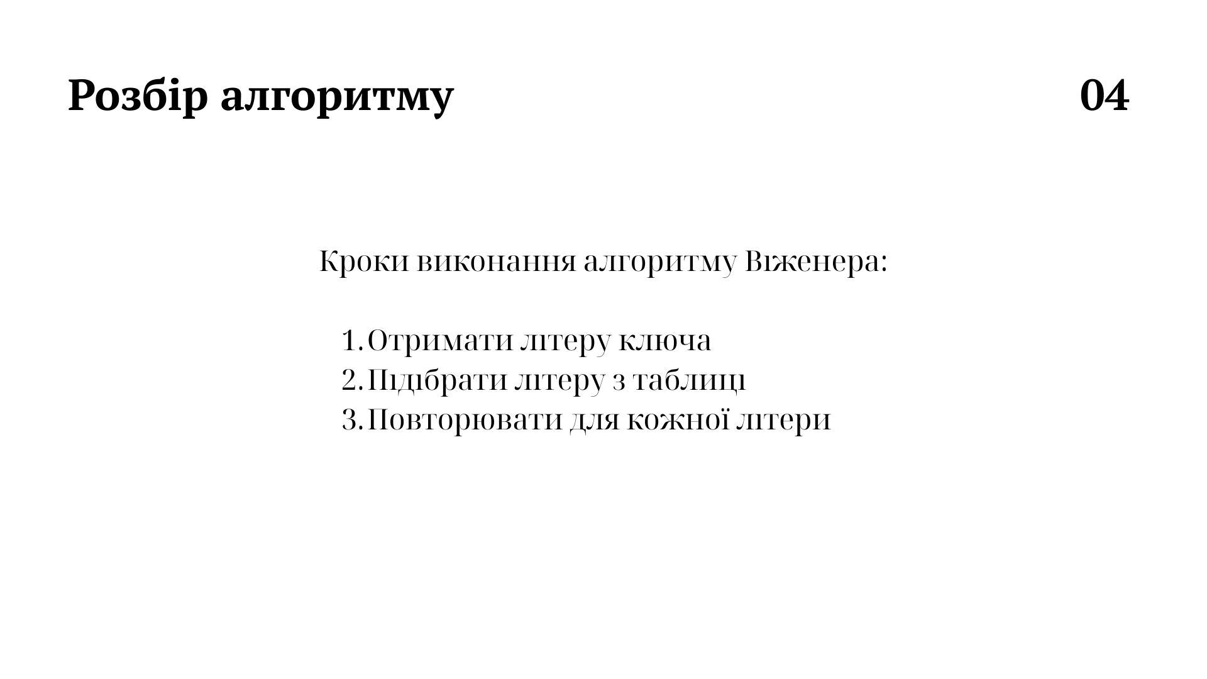
Рисунок Г.5 - Слайд

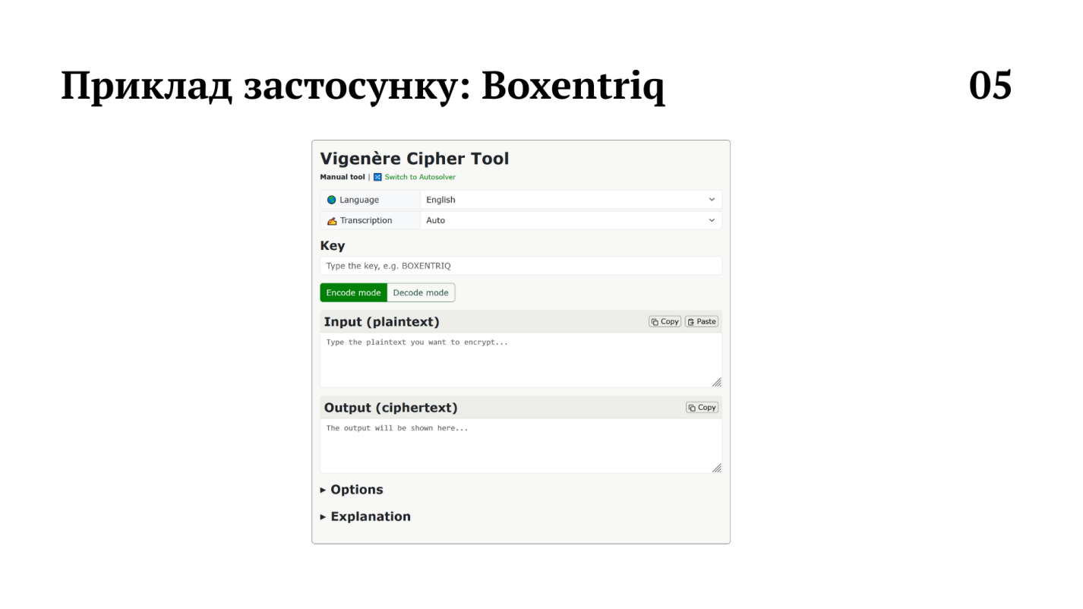
Рисунок Г.6 - Слайд

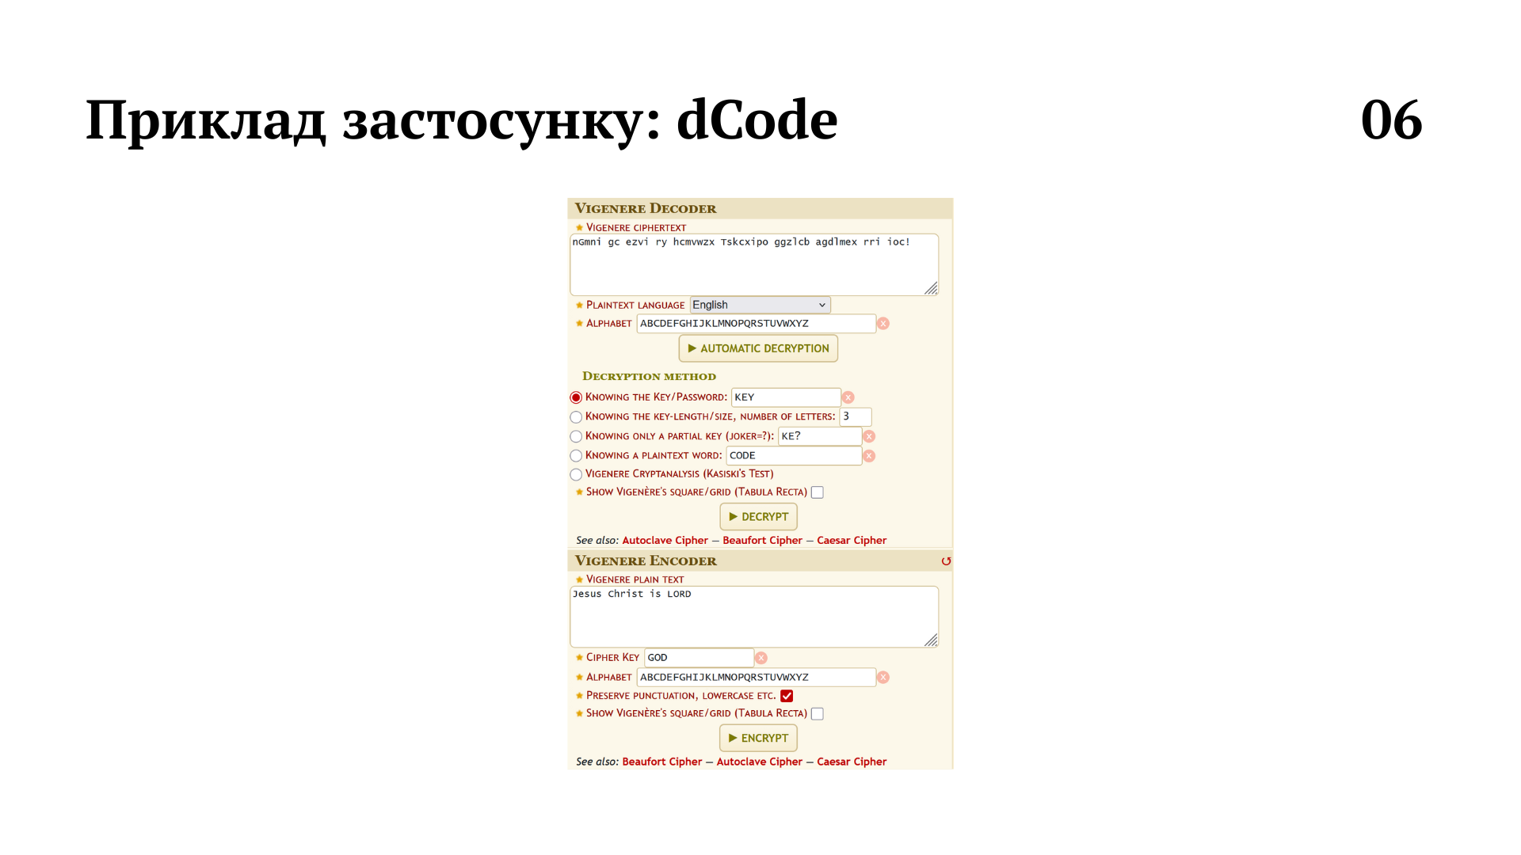
Рисунок Г.7 - Слайд

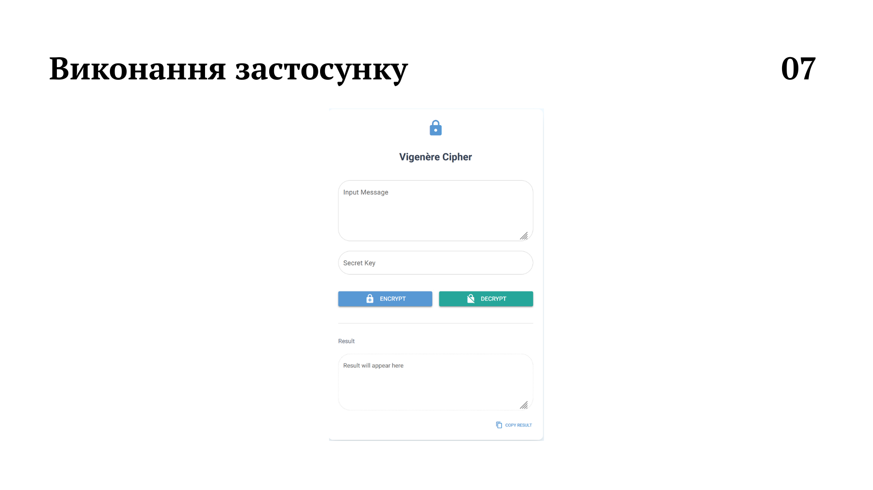
Рисунок Г.8 - Слайд

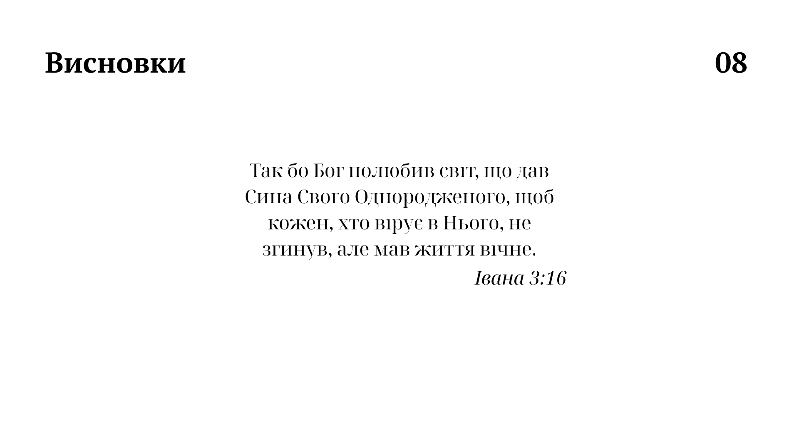
Рисунок Г.9 - Слайд

